**УВАЖАЕМЫЕ РОДИТЕЛИ!**

**Безопасность жизни детей на водоемах во многих случаях зависит ТОЛЬКО ОТ ВАС!**

С наступлением жаркой погоды, в целях недопущения гибели детей на водоемах в летний период обращаемся к Вам с убедительной просьбой: провести разъяснительную работу о правилах поведения на природных и искусственных водоемах и о последствиях их нарушения. Этим Вы предупредите несчастные случаи с Вашими детьми на воде, от этого зависит жизнь Ваших детей сегодня и завтра.

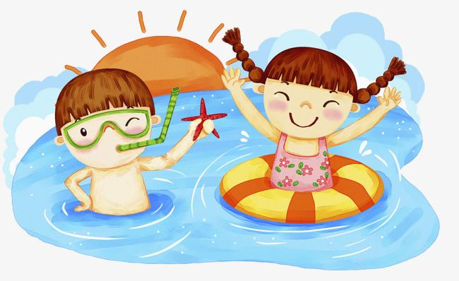**Категорически запрещено купание:**

* детей без надзора взрослых;
* в незнакомых местах;
* на надувных матрацах, камерах и других плавательных средствах (без надзора взрослых).

**Необходимо соблюдать следующие правила:**

* Прежде чем войти в воду, сделайте разминку, выполнив несколько легких упражнений.
* Постепенно входите в воду, убедившись в том, что температура воды комфортна для тела (не ниже установленной нормы).
* Не нырять при недостаточной глубине водоема, при необследованном дне (особенно головой вниз!), при нахождении вблизи других пловцов.
* Продолжительность купания - не более 30 минут, при невысокой температуре воды - не более 5-6 минут.
* При купании в естественном водоеме не заплывать за установленные знаки ограждения, не подплывать близко к моторным лодкам и прочим плавательным средствам.
* Во избежание перегревания отдыхайте на пляже в головном уборе.
* Не допускать ситуаций неоправданного риска, шалости на воде.

Наступил долгожданный купальный сезон. Сотни жителей устремляются в выходные дни поближе к воде. Свежий воздух, солнце, купание не только доставляют удовольствие, но и служат хорошим средством закаливания организма. Вместе с этим вода регулярно уносит жизни.

**Не умеющим плавать купаться только в специально оборудованных местах глубиной не более 1-2 метра!**

**КАТЕГОРИЧЕСКИ ЗАПРЕЩАЕТСЯ купание на водных объектах, оборудованных предупреждающими аншлагами «КУПАНИЕ ЗАПРЕЩЕНО!»**

**Помните! Только неукоснительное соблюдение мер безопасного поведения на воде может предупредить беду.**

**Если всё же случилось чрезвычайное происшествие на водоёме, то вот вам несколько советов.**

**ПАМЯТКА - Если вы захлебнулись водой:**

* не паникуйте, постарайтесь развернуться спиной к волне;
* прижмите согнутые в локтях руки к нижней части груди и сделайте несколько резких выдохов, помогая себе руками;
* затем очистите от воды нос и сделайте несколько глотательных движений;
* восстановив дыхание, ложитесь на живот и двигайтесь к берегу;
* при необходимости позовите людей на помощь.

**ПАМЯТКА- Правила оказания помощи при утоплении:**

1. Перевернуть пострадавшего лицом вниз, опустить голову ниже таза.

2. Очистить ротовую полость.

3. Резко надавить на корень языка.

4. При появлении рвотного и кашлевого рефлексов - добиться полного удаления воды из дыхательных путей и желудка.

5. Если нет рвотных движений и пульса - положить на спину и приступить к реанимации (искусственное дыхание, непрямой массаж сердца). При появлении признаков жизни - перевернуть лицом вниз, удалить воду из легких и желудка.

6. Вызвать “Скорую помощь”.

Если человек уже погрузился в воду, не оставляйте попыток найти его на глубине, а затем вернуть к жизни. Это можно сделать, если утонувший находился в воде не более 6 минут.

НЕЛЬЗЯ ОСТАВЛЯТЬ ПОСТРАДАВШЕГО БЕЗ ВНИМАНИЯ (в любой момент может произойти остановка сердца)

САМОСТОЯТЕЛЬНО ПЕРЕВОЗИТЬ ПОСТРАДАВШЕГО, ЕСЛИ ЕСТЬ ВОЗМОЖНОСТЬ ВЫЗВАТЬ СПАСАТЕЛЬНУЮ СЛУЖБУ.

**Помните! Только неукоснительное соблюдение мер безопасного поведения на воде может предупредить беду.**